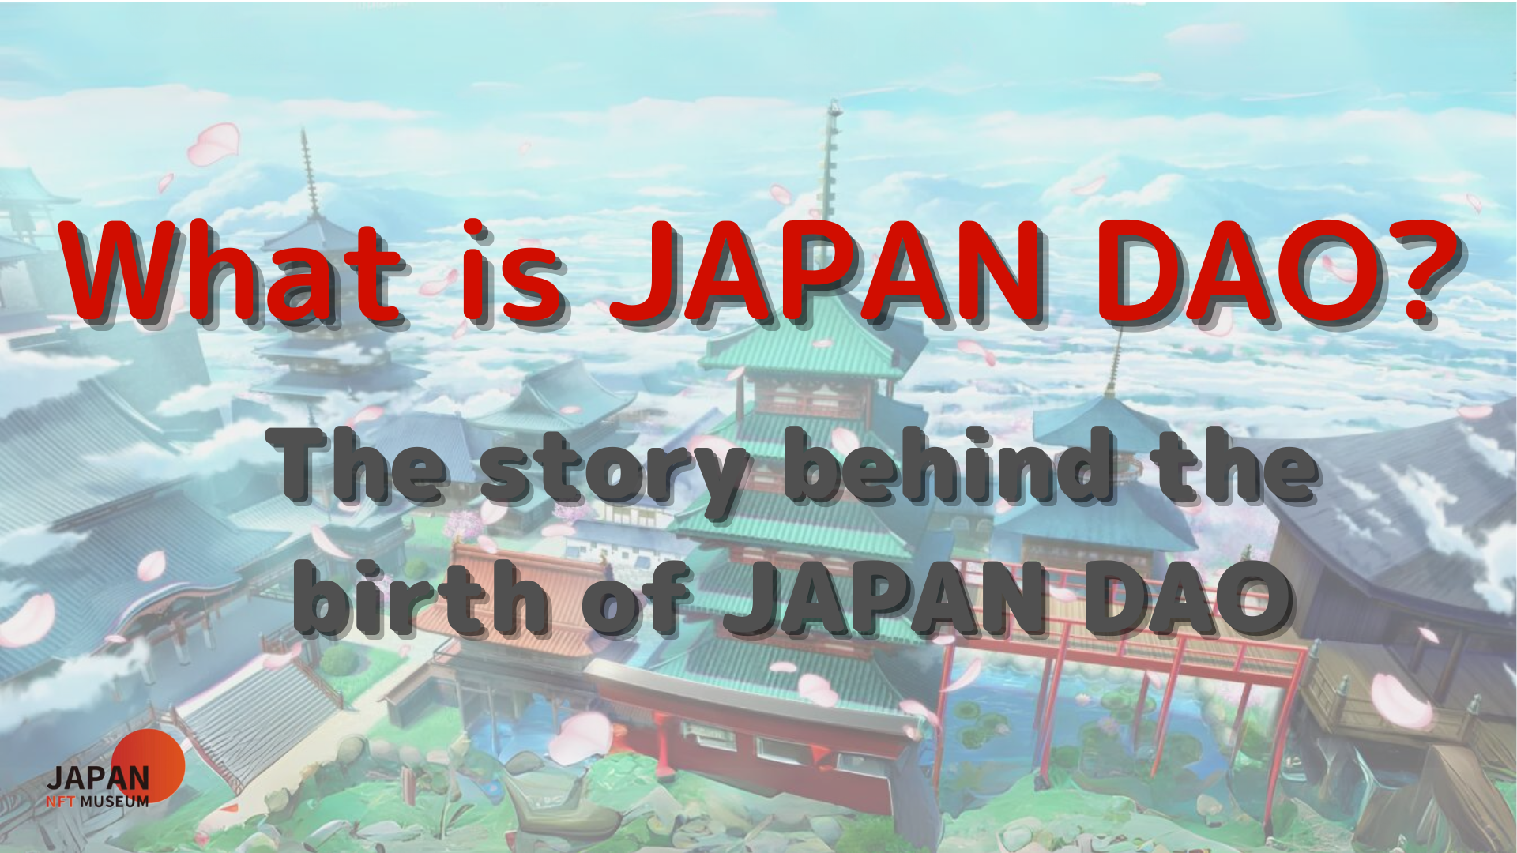
¡hola a todos!
Bienvenido a la revista Japón Dao.
A través de este artículo, me gustaría profundizar en el encanto de Japón Dao como un puente que transmite nuestro profundo amor y pasión por la cultura japonesa al mundo.Esta revista proporciona una respuesta detallada a aquellos que tienen la pregunta: "¿Qué es Japón Dao?"Este artículo es la primera parte de una serie de cuatro partes para profundizar el mundo de Dao de Japón.Aquí, presentaremos "¿Es el fondo de nacimiento de Japón Dao, cómo ha alcanzado su actividad actual?"
Japón DAO Sitio oficial https://japandao.jp/hp
Antecedentes de nacimiento de Japón Dao
El nacimiento de Japón Dao comenzó con una palabra de fundador (@yudajapandao)."Es difícil entregar un trabajo y entregarlo al mundo entero. ¿Cómo alcanzan el NFT japonés en el extranjero?" La idea nacida allí crea el museo más grande del mundo que se reúne trabaja con maravillosos creadores japoneses. Eso fue."Con el museo más grande del mundo donde se reunió el NFT japonés, el mundo entero debería prestar atención".
Es difícil publicar un trabajo y entregarlo a todo el mundo. ¿Cómo alcanzan el NFT japonés en el extranjero?¡Eso es todo!!¡Hagamos el museo más grande del mundo que recolecta solo NFT en Japón!El museo más grande del mundo, donde se reunió NFT en Japón, está listo para todo el mundo.El resto solo está llamando a todos
Esta visión es difundir los encantos de la cultura japonesa en todo el mundo y crear una era en la que los creadores japoneses amados en todo el mundo son más que nunca.Las habilidades técnicas de clase mundial de Japón y los mejores creadores que juegan el núcleo son la clave del renacimiento de Japón.
Japón será revivido por NFT.A través de NFT, los creadores japoneses son tan amados en todo el mundo.Decidimos contribuir un poco a los creadores japoneses, y lanzamos el Museo NFT japonés y Amato con la imagen roja y blanca de la bandera japonesa, tomados de la mano con los maravillosos proyectos japoneses y apuntando juntos al mundo.
Para lograr esto, se llevaron a cabo varias iniciativas pioneras, incluido el establecimiento del Museo de Arte NFT, la apertura del Museo Metavas, el Pass Premium, la Galería y el Concepto del Proyecto Izana.Todos estos son para apoyar el arte y los creadores digitales japoneses y transmitir el esplendor de la cultura japonesa al mundo.
Evolución a Japón Dao
A medida que pasa el tiempo, el Museo de Bellas Artes NFT ha desarrollado una gran cantidad de proyectos y se ha convertido en una gran organización llamada Japón Dao.Actualmente, Japón DAO se posiciona como una "marca de personajes que opera el Museo NFT de Japón", y está presentando y transmitiendo la cultura japonesa a través de proyectos como Amato, Niji y Kagura.
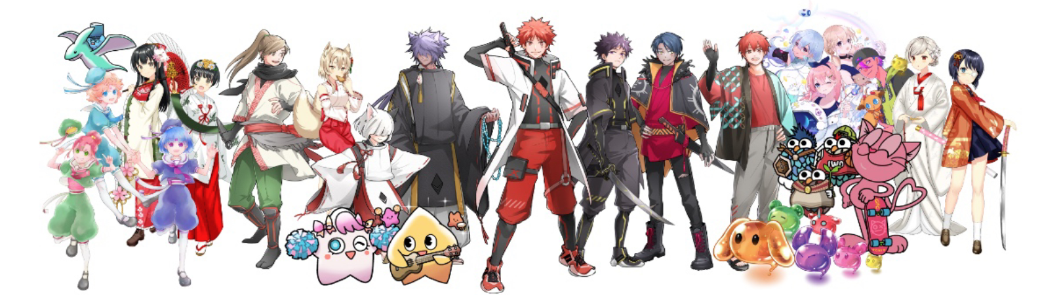
* Actualmente (a partir de marzo de 2023), ¡están en curso 10 proyectos!!
Current of Japan Dao
Japón DAO ahora se ha convertido en una comunidad global donde se reúnen más de 40,000 miembros de más de 150 países de todo el mundo.Proporcionar una variedad de contenido, como serialización de manga, transmisión de animación, desarrollo de juegos y distribución de música, transmisión de comerciales en cuatro lugares en Shibuya, Shinjuku, Ikebukuro y Roppongi en Tokio y desarrollar actividades en diversas formas, y para una amplia gama de una amplia gama de una amplia gama de una amplia gama de una amplia gama de Generaciones. Continuamos transmitiendo el encanto de la cultura japonesa.
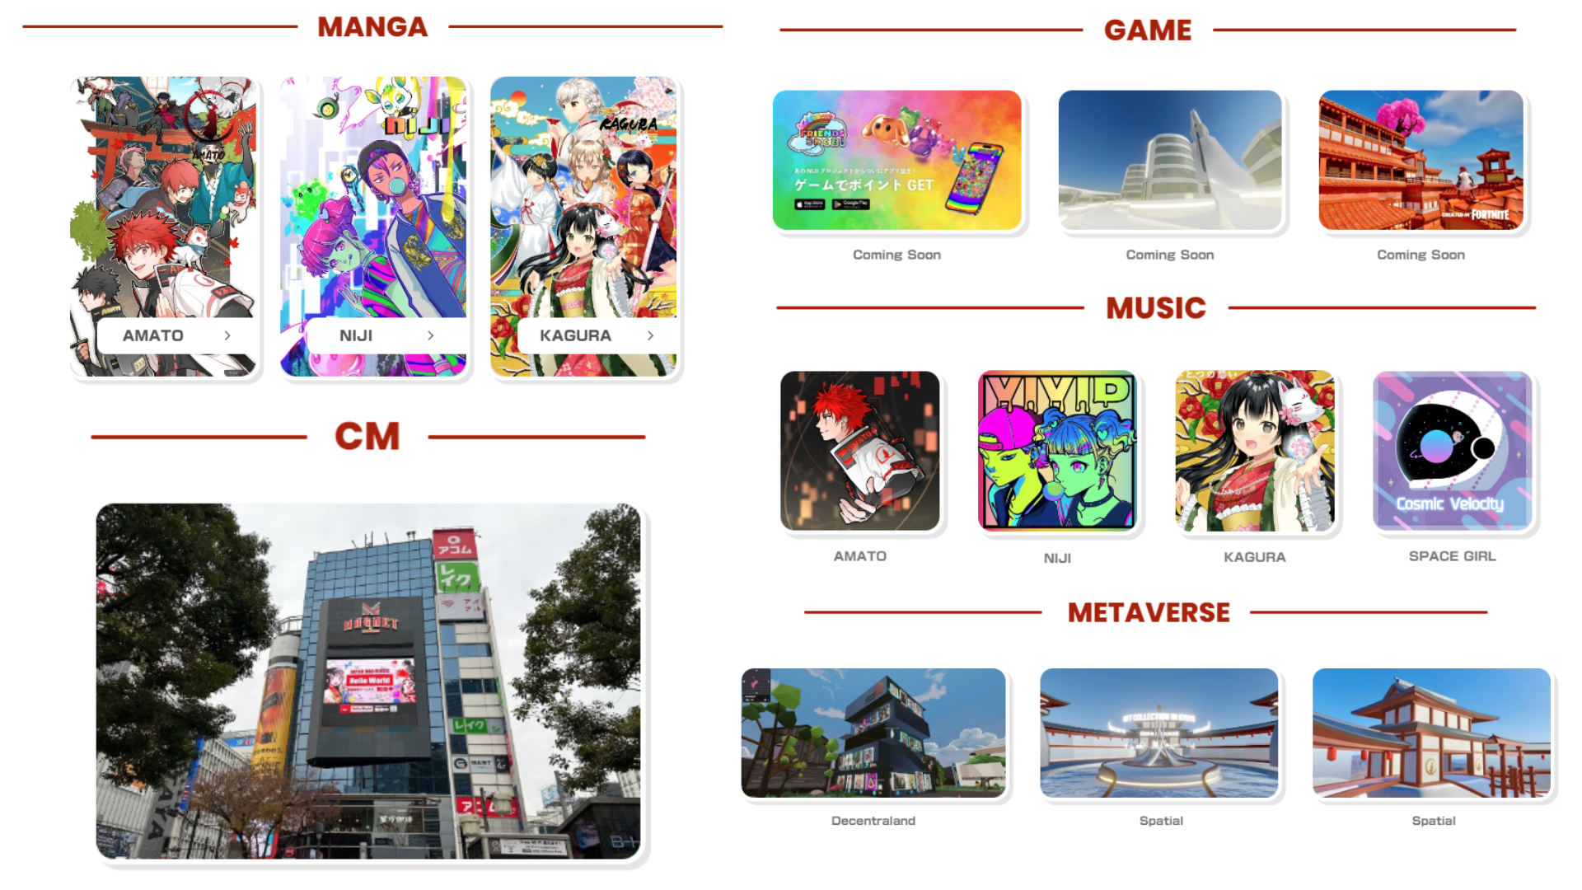
resumen
La historia de Japón Dao comenzó con una idea y ahora se ha convertido en una gran comunidad que está atrayendo la atención de todo el mundo.La historia y el éxito actual de Japón DAO serán la base de un mayor salto en el futuro.
Bajo el eslogan "¡Vamos! ¡Japón Dao!", Continuemos difundiendo el atractivo de la cultura japonesa en todo el mundo.
Japandao es un lugar para todos los que aman la cultura japonesa.
Por favor participe en nuestra comunidad.La discordia oficial tiene soporte multilingüe y te da la bienvenida.Descubra nuevos encantos de la cultura japonesa y ampliemos esa cultura en todo el mundo.¡No dude en venir!
En la siguiente parte de la segunda parte, profundizaremos en la hoja de ruta de Japón Dao y la estructura organizativa para lograr sus objetivos.¡Por favor disfrutalo!
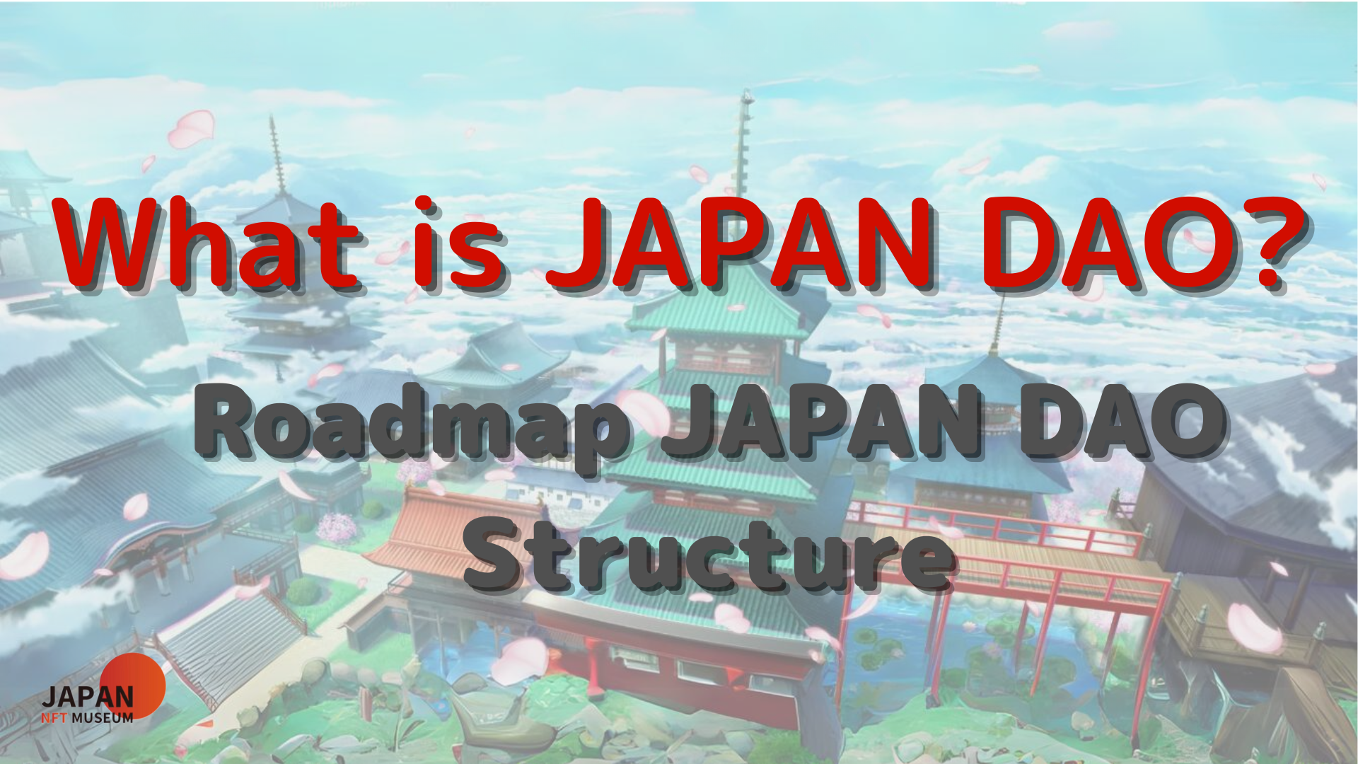
Si está interesado en Japón DAO, siga la cuenta oficial de X con "Japan Dao Magazine".
Cuenta oficial X: https: //twitter.com/japannftmuseum
Discordia oficial: https://discord.com/invite/japandao
Instagram oficial: https: //www.instagram.com/japannftmuseum/

